ФРУКТЫ
Тематический словарь
Абрикос, абрикосовый, ананас, ананасовый, апельсин, апельсиновый, аромат, ароматный, банан, варенье, виноград, вишня, вишневый, вкус, вкусно, вкусный, гранат, груша, джем, зреть, киви, косточка, кожура, лимон, лимонный, мандарин, наливаться, нежный, отцветать, плод, плодоносить, повидло, расти, сад, садовый, сахарный, сироп, слива, созревать, сок, сочный, фрукт, фруктовый, хурма, цветение, цвести, черешня, яблоко, яблоня, яблочный.
Веселая зарядка для пальчиков
Поочередное сжимание / разжимание пальцев рук на каждый ударный слог.
Осень добрая пришла,
Нам подарки принесла.
Яблоки душистые,
Персики пушистые,
Груши золотистые
Осень принесла.
Назови ласково
Апельсин – апельсинчик.
Яблоко –...
Лимон –...
Мандарин –...
Банан –...
Абрикос –...
Подбери признак
Опиши фрукт, отвечая на вопросы о его цвете, форме, вкусе. Где и как он растет?
Яблоко, ананас, слива, банан, лимон, гранат, персик.
Продолжи предложения
В магазине продают яблоки, апельсины,...
Варенье можно сварить из слив, абрикосов,...
Взрослые и дети любят фруктовые соки: яблочный, гранатовый,...
Измени по образцу
Сок из:
- абрикосов – абрикосовый,
- лимонов –...
- ананасов –...
- гранат –...
- мандаринов –...
- апельсинов –...
- персиков –...
Употреби слово в нужной форме
Мы любим что? – Фрукты.
В магазине нет чего?...
Дети спели песенку о чем?...
Нас угощали чем?...
Что не так?
На яблоне растут груши.
Апельсины, яблоки и сливы – это овощи.
Из персиков варят абрикосовое варенье.
Какое слово самое короткое?
Апельсин, мандарин, лимон, яблоко.
Абрикос, ананас, киви, персики.
Варенье, компот, повидло, сок
Что общего и чем отличаются друг от друга?
Яблоко и груша.
Мандарин и апельсин.
Персик и абрикос.
Собери предложение
Яблоне, на, растут, яблоки.
Варит, слив, из, мама, варенье.
Что лишнее?
Банан, яблоко, киви, морковь.
Апельсин, мандарин, фрукт, ананас.
Цвести, зреть, расти, подметать.
Персиковый, абрикосовый, лимонный, кабачковый.
Измени по образцу
Варенье из:
- яблок – яблочное,
- слив –...
- абрикосов –...
- персиков –...
Измени по образцу
Одно красное яблоко – много красных яблок.
Один желтый лимон –...
Одна спелая слива – ...
Одна сладкая груша –...
Отгадай загадки
Яркий, сладкий, налитой,
Весь в обложке золотой.
Не с конфетной фабрики,
А из жаркой Африки.
(Апельсин)
Что за плод?
Шкатулочка с секретом!
Семена — стекляшечки на вид,
Все прозрачные,
Все розового цвета,
Потрясешь – как странно! – Не звенит.
(Гранат)
Я румяную матрешку
От подруг не оторву.
Подожду, пока матрешка
Упадет сама в траву.
(Груша)
Синий мундир,
Желтая подкладка –
В середине сладко.
(Слива)
Схож он с бусами немножко,
Каждый листик – как ладошка.
Был зеленый, а поспел он –
Стал янтарным, синим, белым.
(Виноград)
Вкусны – оближешь пальчики –
Оранжевые мячики.
Но только в них я не играю,
А с охотой их съедаю.
(Мандарины)
Доскажи словечко
В шкуре желтой,
Кислый он,
Называется... (лимон)
Подбери парное слово
Зеленый – киви, желтый – ... (лимон/банан/яблоко).
Сладко – банан, кисло –... (лимон).
Косточка – персик, косточки – ... (яблоко/груша/мандарин).
Круг – апельсин, овал –... (банан).
Овощи – огород, фрукты – ... (сад).
Какое слово самое длинное?
Слива, груша, мандарин, лимон.
Банан, виноград, гранат, киви.
Рис. 27. Какие фрукты здесь нарисованы? Обведи только те, которые бывают красными.
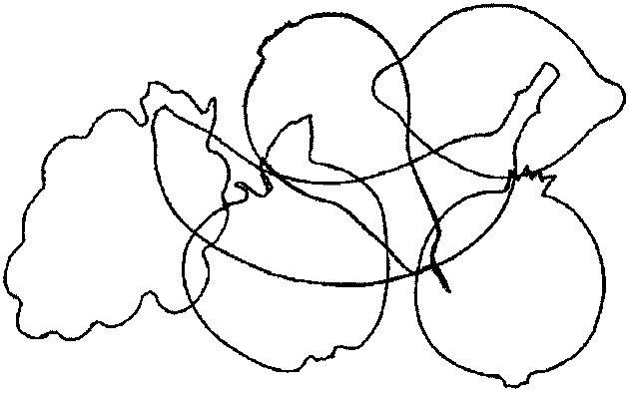
Рис. 28. Какой картинки не хватает? Выбери и соедини стрелочкой.
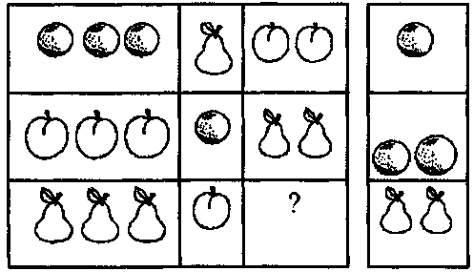
Рис. 29. Повтори рисунки по клеточкам.

Рис. 30. Помоги ежику собрать все яблоки, начиная с самого маленького.
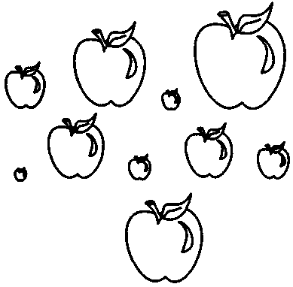
Рис. 31. Дорисуй фрукты. Раскрась.
